БУКЛЕТ ДЛЯ РОДИТЕЛЕЙ КОРРУПЦИЯ.

Понятие коррупции.
Коррупцией считается - злоупотребление служебным положением, дача взятки, получение взятки, злоупотребление полномочиями, коммерческий подкуп либо иное незаконное использование физическим лицом своего должностного положения вопреки законным интересам общества и государства в целях получения выгоды в виде денег, ценностей, иного имущества или услуг имущественного характера, иных имущественных прав для себя или для третьих лиц либо незаконное предоставление такой выгоды указанному лицу другими физическими лицами, а также совершение указанных деяний от имени или в интересах юридического лица.


ПАМЯТКА

ДЛЯ РОДИТЕЛЕЙ

ПО ПРОТИВОДЕЙСТВИЮ КОРРУПЦИИ

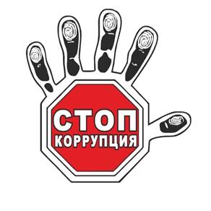

Государственное казенное общеобразовательное учреждение Ростовской области
«Колушкинская специальная школа-интернат»
(ГКОУ РО «Колушкинская специальная школа-интернат»)

Формы коррупции.
Коррупция проявляется в совершении:
-преступлений коррупционной направленности (хищение материальных и денежных средств с использованием служебного положения, дача взятки, получение взятки и т.д.);
-административных правонарушений (мелкое хищение материальных и денежных средств с использованием служебного положения, нецелевое использование бюджетных средств и средств внебюджетных фондов и другие составы, подпадающие под составы Кодекса Российской Федерации об административных правонарушениях);
-дисциплинарных правонарушений, т.е. использовании своего статуса для получения некоторых преимуществ, за которое предусмотрено дисциплинарное взыскание;
-запрещенных гражданско-правовых сделок (например, принятие в дар или дарение подарков, оказание услуг госслужащему третьими лицами).

Противодействие коррупции.
Противодействие коррупции — деятельность федеральных органов государственной власти, органов государственной власти субъектов Российской Федерации, органов местного самоуправления, институтов гражданского общества, организаций и физических лиц в пределах их полномочий:

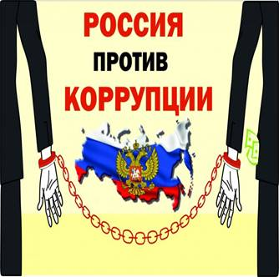

а) по предупреждению коррупции, в том числе по выявлению и последующему устранению причин коррупции (профилактика коррупции);
б) по выявлению, предупреждению, пресечению, раскрытию и расследованию коррупционных правонарушений (борьба с коррупцией);
в) по минимизации и (или) ликвидации последствий коррупционных правонарушений.

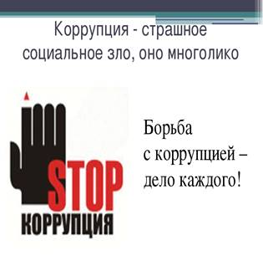

Ответственность за коррупцию.
За совершение коррупционных правонарушений граждане несут уголовную, административную, гражданско-правовую и дисциплинарную ответственность в соответствии с законодательством Российской Федерации.



Борьбу с коррупцией в пределах своих полномочий осуществляют федеральные органы государственной власти, органы государственной власти субъектов Российской Федерации и органы местного самоуправления.

